Гроу Вайб
Подготовка к практикуму
Офлайн-практикум по вайб-кодингу · Астана и Алматы
Пошаговая инструкция для MacBook · со скриншотами каждого действия
7 обязательных шагов перед занятием:
0 · Убеждаемся, что есть Google-аккаунт
1 · Регистрируемся в Claude
2 · Оформляем подписку Claude Pro ($20/мес)
3 · Скачиваем Claude Desktop и создаём рабочую папку
4 · Регистрируемся на GitHub
5 · Создаём GitHub-токен
6 · Вставляем токен в Claude Desktop
7 · Проверяем и устанавливаем Git

⏱ Всё занимает 40–60 минут. Сделай заранее, не в день занятия.

ШАГ 0 · Предварительный
Убедись, что есть Google-аккаунт

Для регистрации во всех сервисах нам понадобится Google-аккаунт (почта Gmail). Если он уже есть — просто убедись, что помнишь логин и пароль.

👉 Войди на mail.google.com и проверь, что аккаунт работает. Если нет — зарегистрируйся на accounts.google.com/signup

Чекбокс готовности:
☐ У меня есть рабочий Google-аккаунт, и я помню логин и пароль

ШАГ 1 · Claude
Регистрируемся в Claude

Claude — это AI, с которым мы будем работать на практикуме. Нужно создать аккаунт и оформить подписку Pro.

ШАГ 1.1 · Claude
Находим сайт
В браузере наберите в поиске "claude ai" или введите адрес claude.ai напрямую.
В результатах нажмите "Claude: Sign in" от claude.ai.
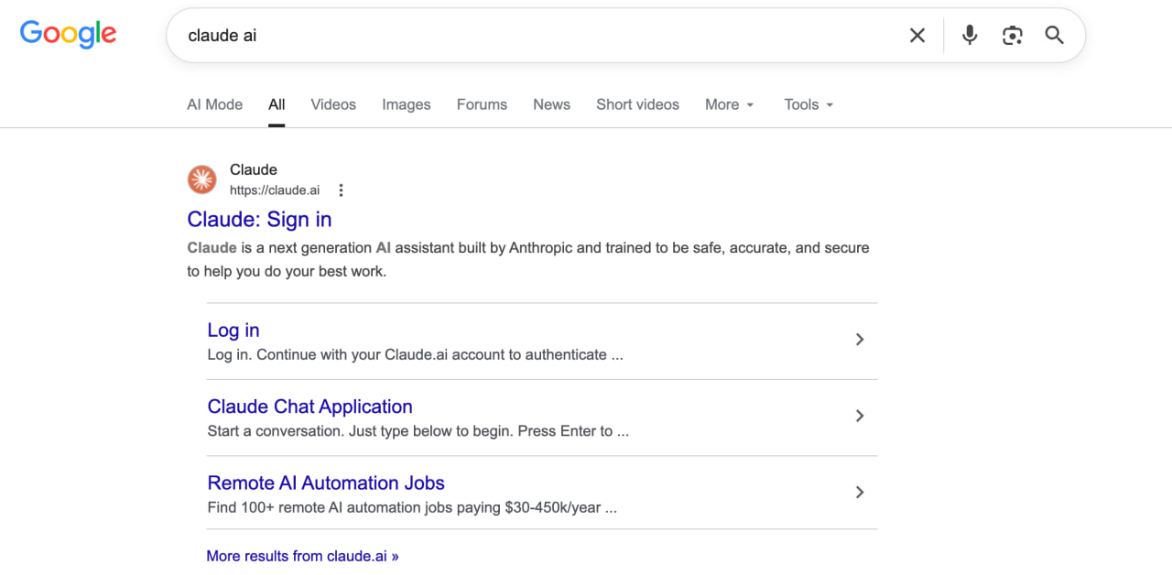
ШАГ 1.2 · Claude
Входим через Google
На главной странице нажмите кнопку "Continue with Google" — она обведена красным на скриншоте.
💡 Вход через Google — самый простой вариант. Не нужно придумывать отдельный пароль для Claude.

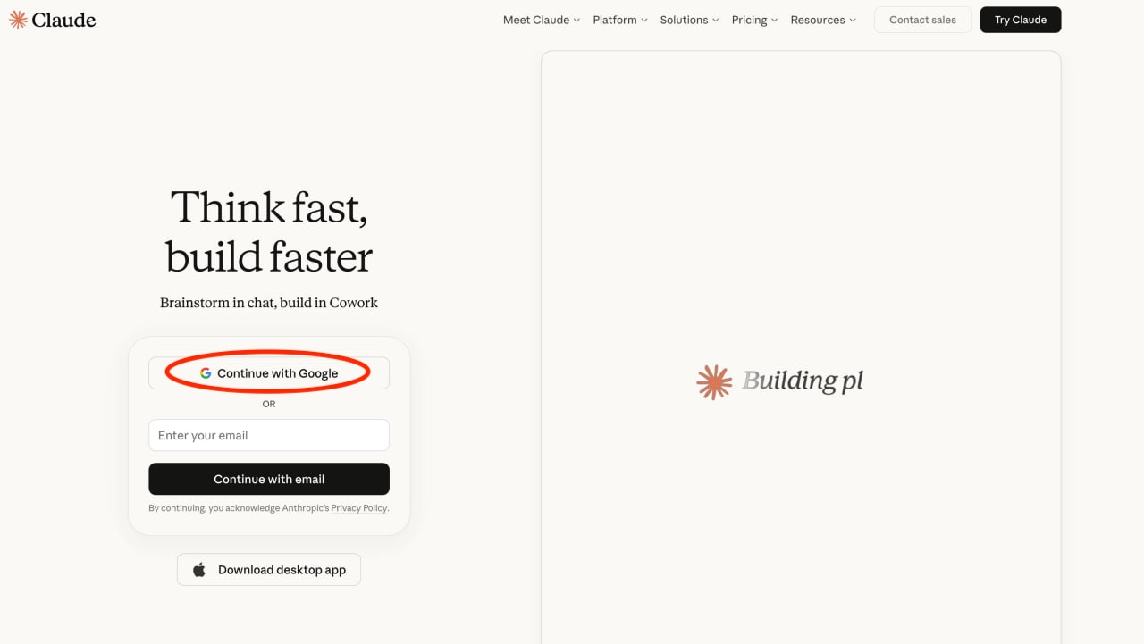
ШАГ 1.3 · Claude
Выбираем аккаунт Google
Появится окно выбора аккаунта Google. Кликни на свой аккаунт.
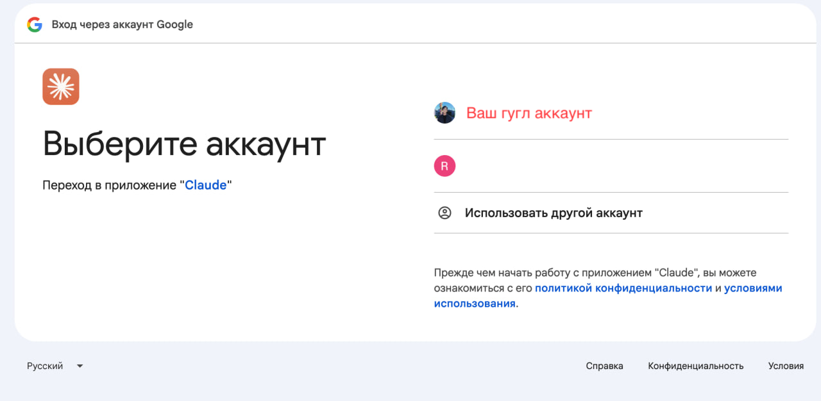
ШАГ 1.4 · Claude
Разрешаем доступ
Google спросит разрешение передать имя и email в Claude. Нажми "Продолжить".
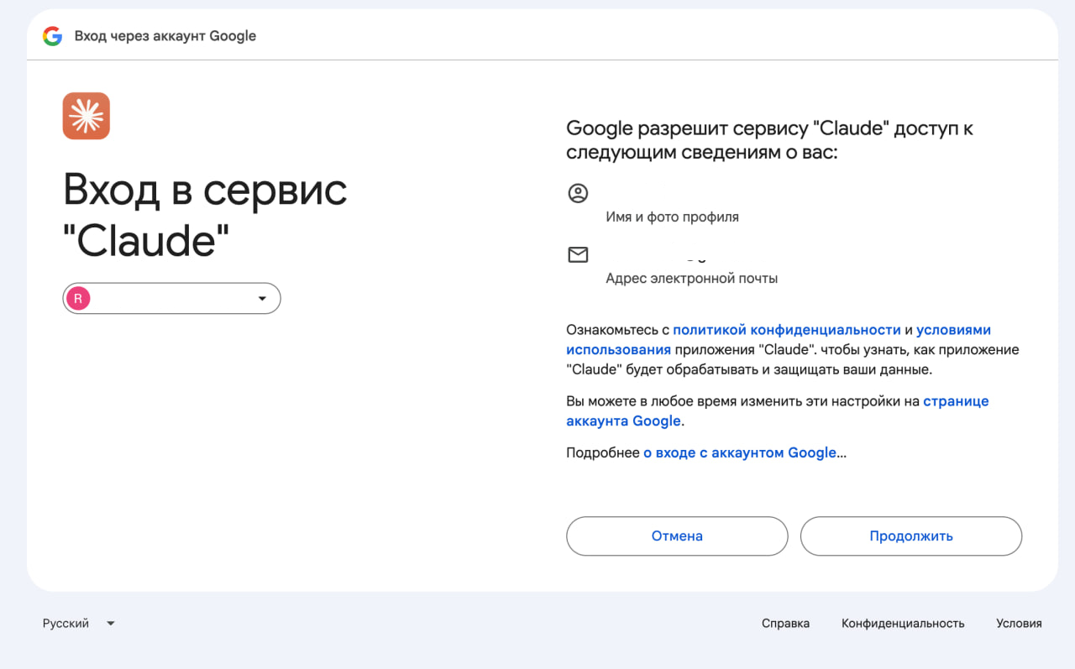
ШАГ 1.5 · Claude
Принимаем условия
Claude покажет форму с условиями использования.
Поставь галочку "I agree to Anthropic's Consumer Terms..." и нажми "Create account".
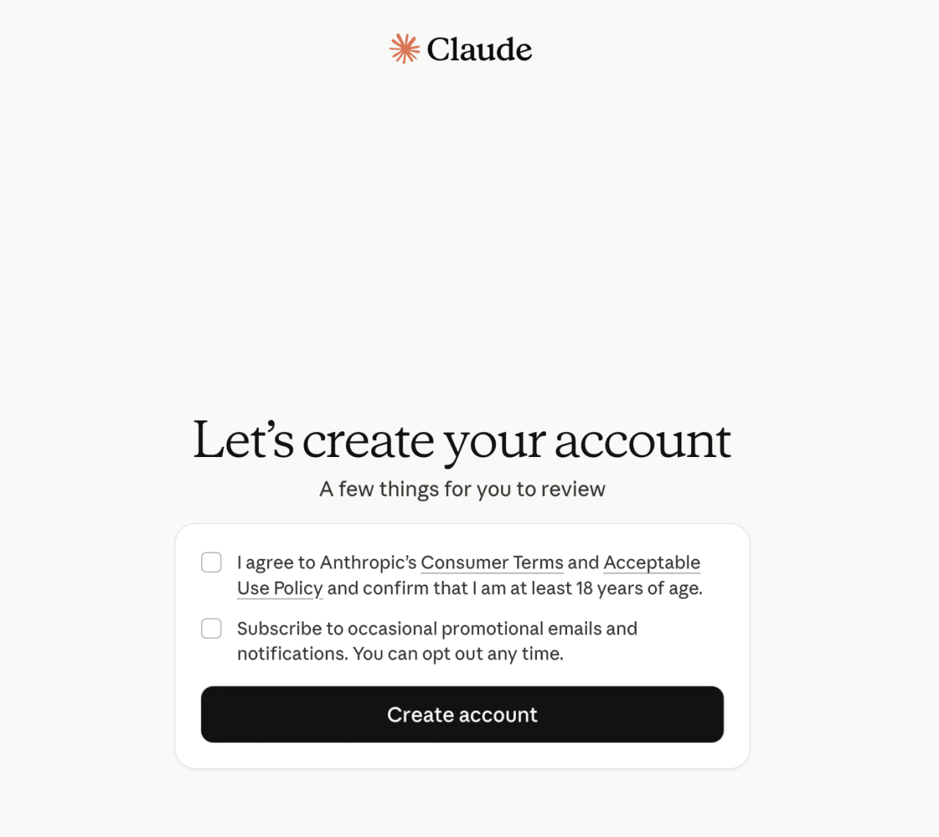
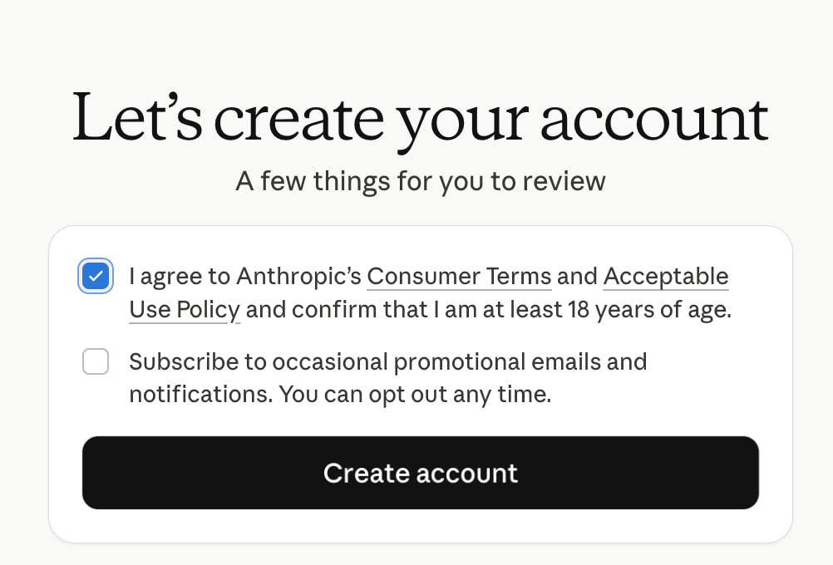
Чекбокс готовности:
☐ Я зарегистрировался/зарегистрировалась в Claude

ШАГ 2 · Claude Pro
Оформляем подписку $20/мес

✳️ Подписка Claude Pro не входит в стоимость практикума — её нужно оплатить самостоятельно. Без Pro Claude быстро заканчивает лимит сообщений и работать будет неудобно.

ШАГ 2.1 · Claude
Выбираем план Pro
После регистрации Claude покажет страницу с тарифами. Нам нужен Pro.
Убедись, что выбрана вкладка "Monthly" (ежемесячно) — не "Yearly".
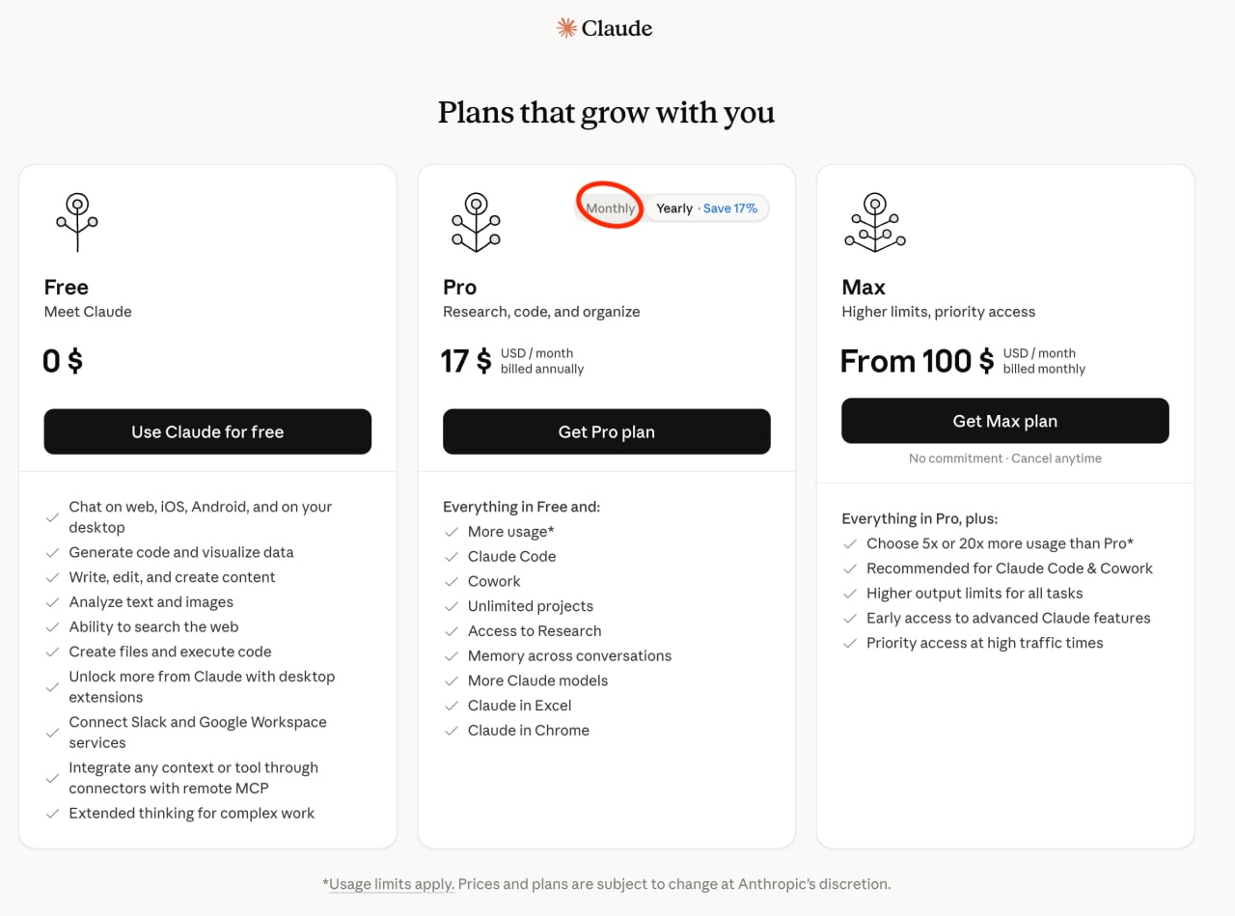
ШАГ 2.2 · Claude
Проверяем цену — $20/мес
Нажми переключатель "Monthly" (обведён красным). Цена должна быть $20/месяц.
Нажми кнопку "Get Pro plan".
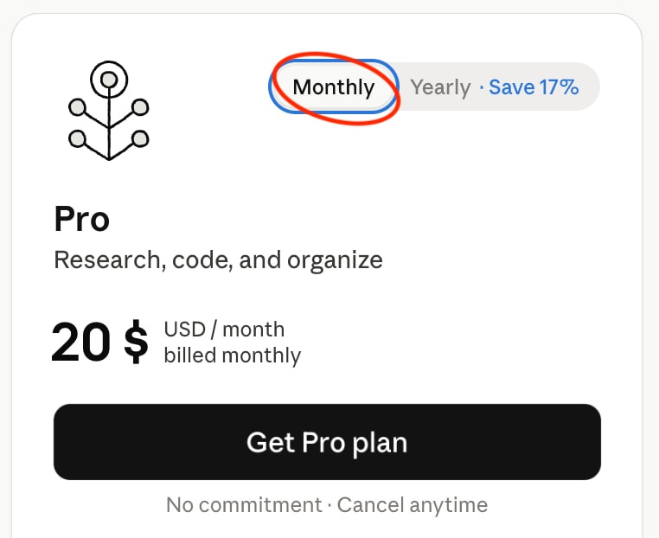
ШАГ 2.3 · Claude
Проверяем детали заказа
Убедись: выбран "Monthly", сумма — $20 USD/month.
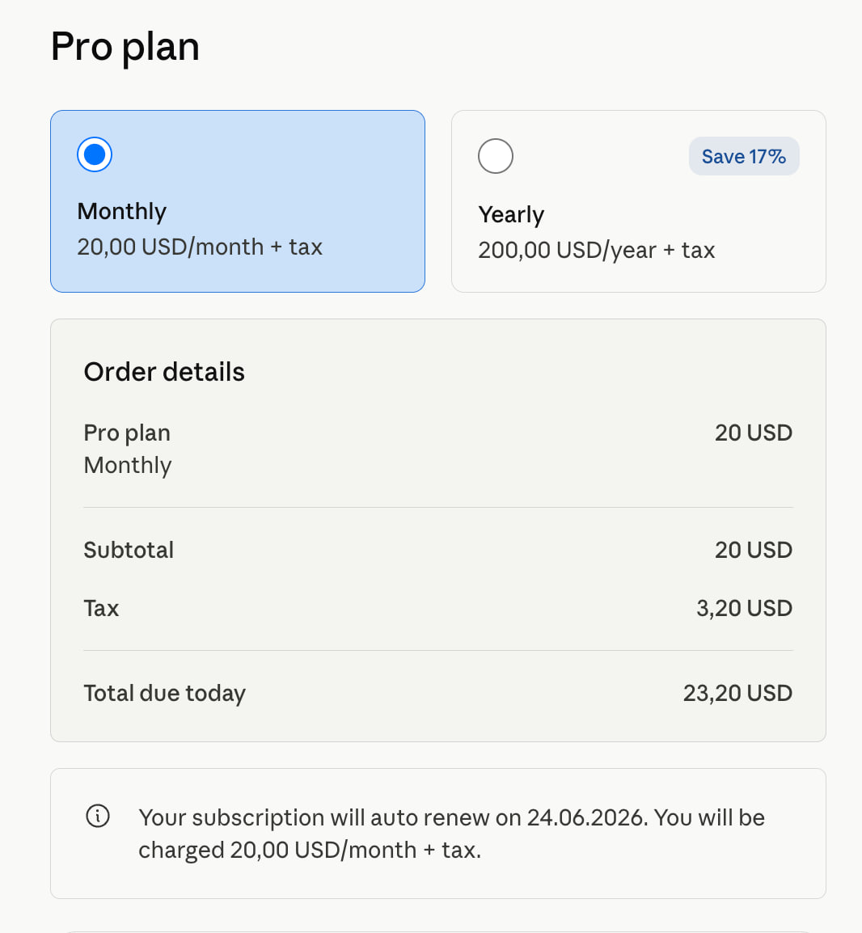
ШАГ 2.4 · Claude
Вводим данные карты
Заполни: полное имя, страна (Kazakhstan), город.
Введи данные карты: номер, срок, CVC.
Поставь галочку согласия с условиями и нажми "Subscribe".
⚠️ Подписку можно отменить в любой момент в настройках аккаунта — Claude → Settings → Billing → Cancel subscription.

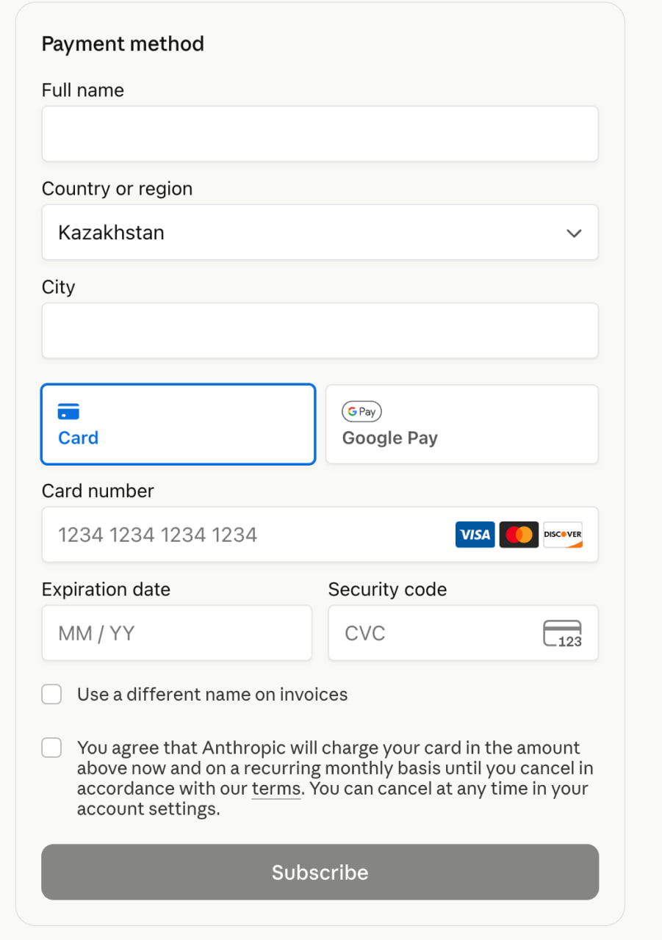
Чекбоксы готовности:
☐ Я скачал/скачала Claude Code
☐ Я зарегистрировался/зарегистрировалась в Claude
☐ Я оформил/оформила подписку от $20 в месяц

ШАГ 3 · Claude Desktop
Устанавливаем приложение на Mac

ШАГ 3.1 · Claude
Скачиваем Claude Desktop
После оплаты Claude предложит скачать десктопное приложение. Нажми "Download for macOS" (обведено красным).
💡 Desktop-версия мощнее веб-версии — Claude может работать с твоими файлами и папками напрямую.

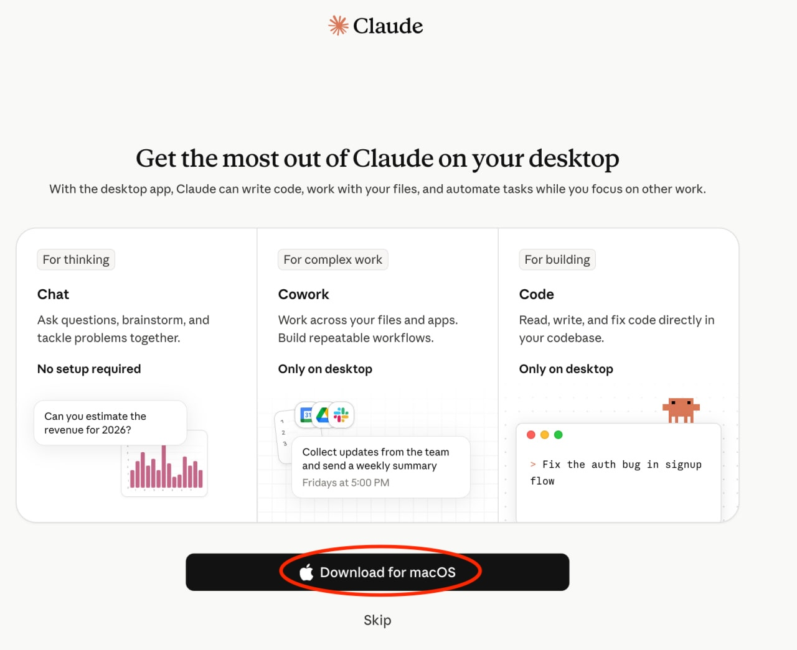
ШАГ 3.2 · Claude
Открываем и устанавливаем
Claude покажет три шага установки:
1. Открой файл Claude.dmg из папки Загрузки
2. Перетащи иконку Claude в папку Программы (Applications)
3. Открой Claude из Программ или Launchpad
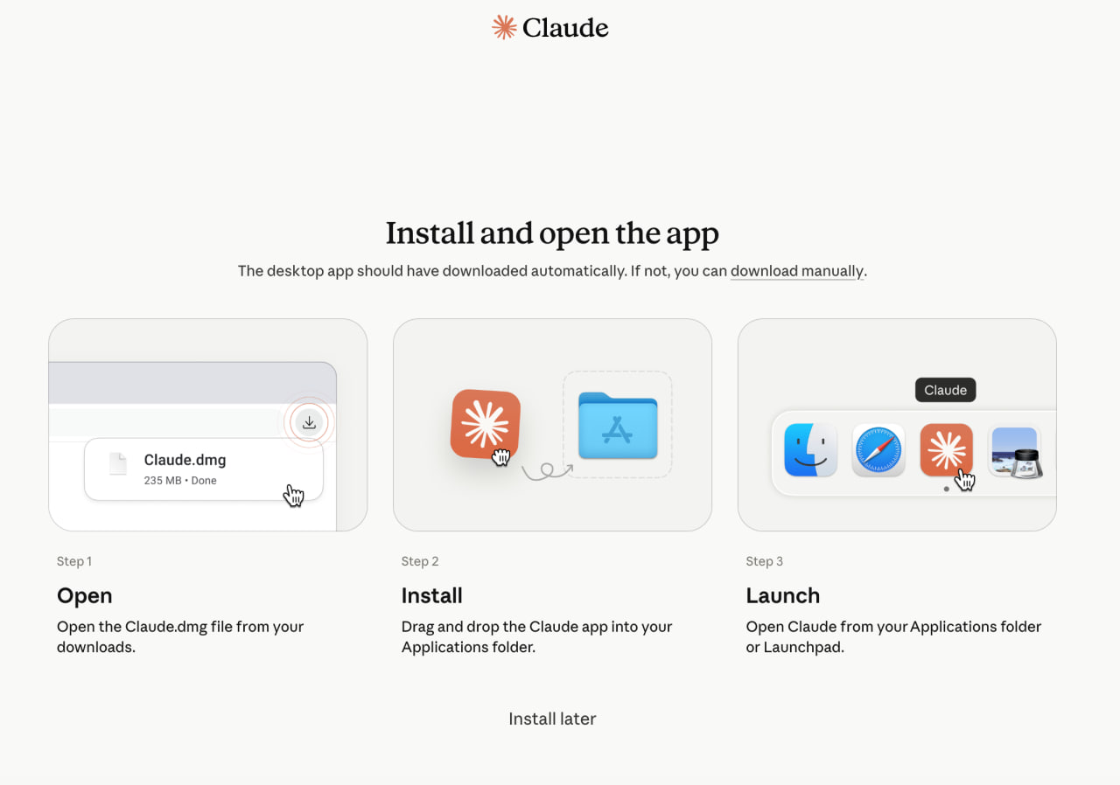
ШАГ 3.3 · Claude
Создаём рабочую папку GrowVibeProjects
Claude работает с файлами только внутри той папки, которую ты ему разрешил. Для занятия создаём специальную папку.

👉 Открой Finder → перейди в Documents или Desktop → правая кнопка мыши → "Новая папка"

Назови папку точно так:

GrowVibeProjects

На скриншоте имя другое — у тебя должно быть GrowVibeProjects. Нажми "Создать".
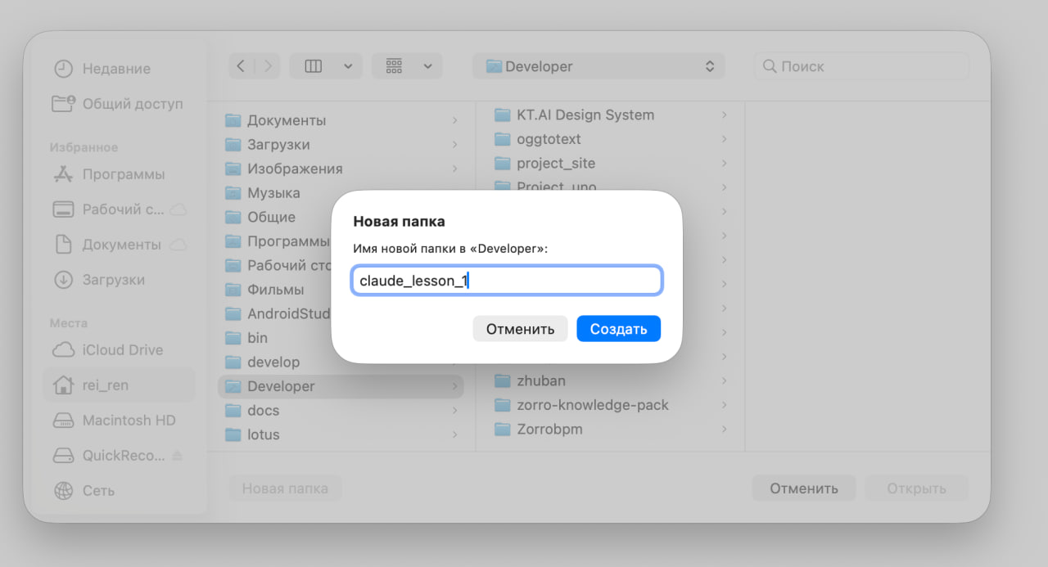
💡 Названия без пробелов и кириллицы — Claude лучше понимает такие пути к файлам.

ШАГ 3.4 · Claude
Разрешаем Claude работать с папкой
При первом открытии папки в Claude появится окно "Trust this workspace?".
Нажми "Trust Workspace" (обведено красным).
⚠️ Это нужно сделать один раз для каждой новой папки. Без разрешения Claude не сможет сохранять файлы.

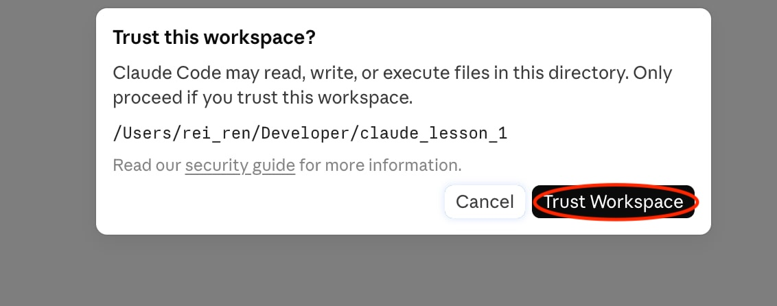
Чекбокс готовности:
☐ Я создал/создала рабочую папку GrowVibeProjects

ШАГ 4 · GitHub
Регистрируемся на GitHub

GitHub — облачное хранилище для кода и проектов. Claude будет сохранять туда всё, что мы создадим.

ШАГ 4.1 · GitHub
Открываем сайт github.com
Перейди на github.com. Нажми кнопку "Sign up" в правом верхнем углу.
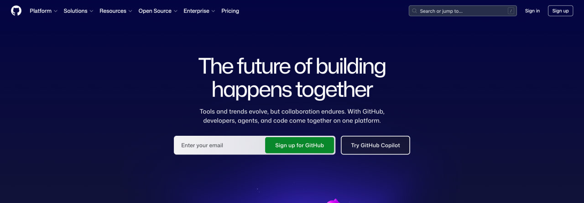
ШАГ 4.2 · GitHub
Вводим email
GitHub покажет форму создания аккаунта. Введи свой email и данные для аккаунта.
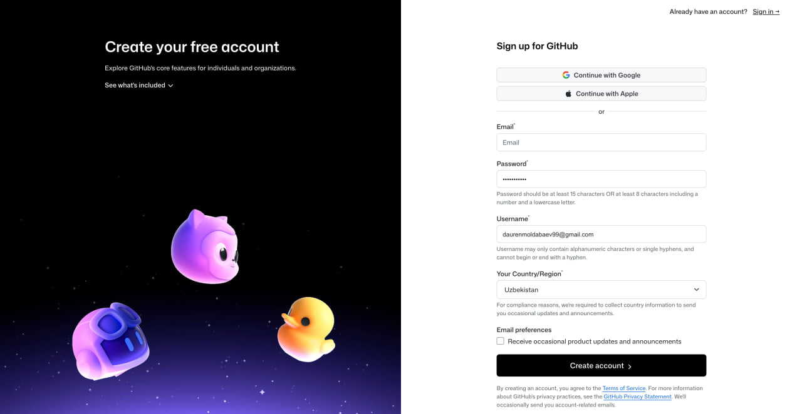
ШАГ 4.3 · GitHub
Выбираем Google-аккаунт
Если нажал "Continue with Google" — появится окно выбора аккаунта. Кликни на свой.
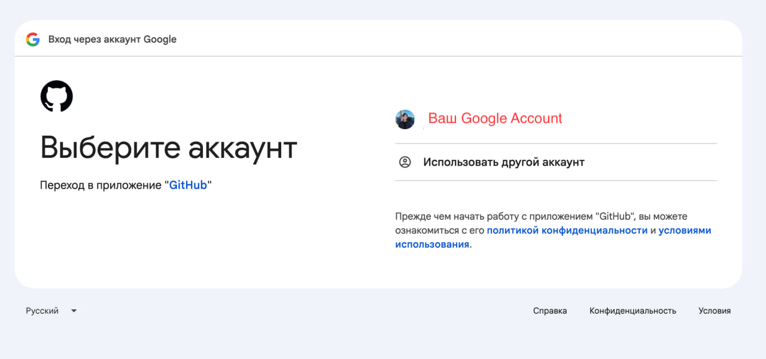
ШАГ 4.4 · GitHub
Вводим email Google
Введи email от Google и нажми "Далее".
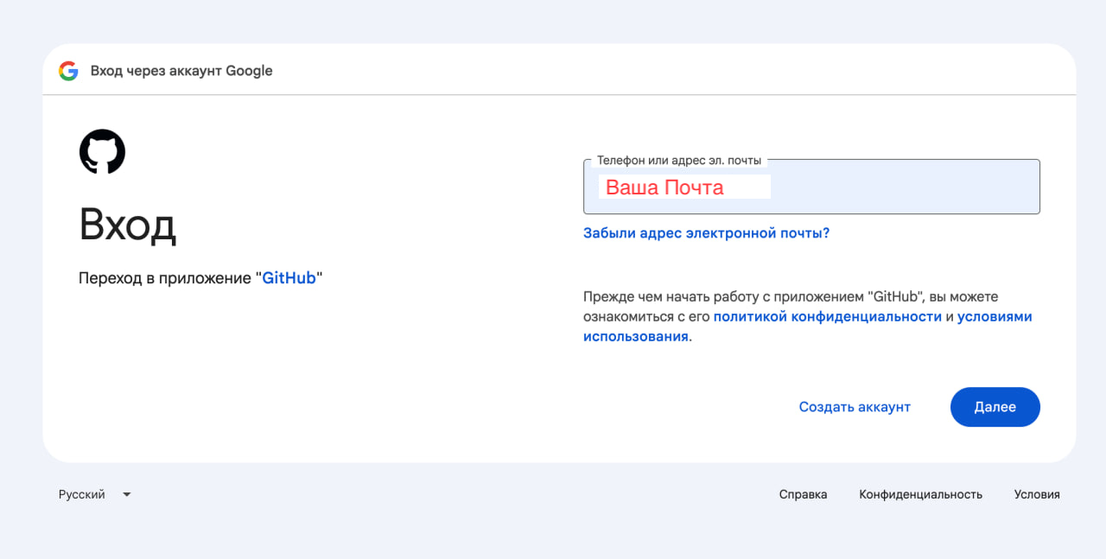
ШАГ 4.5 · GitHub
Вводим пароль Google
Введи пароль от аккаунта Google и нажми "Далее".
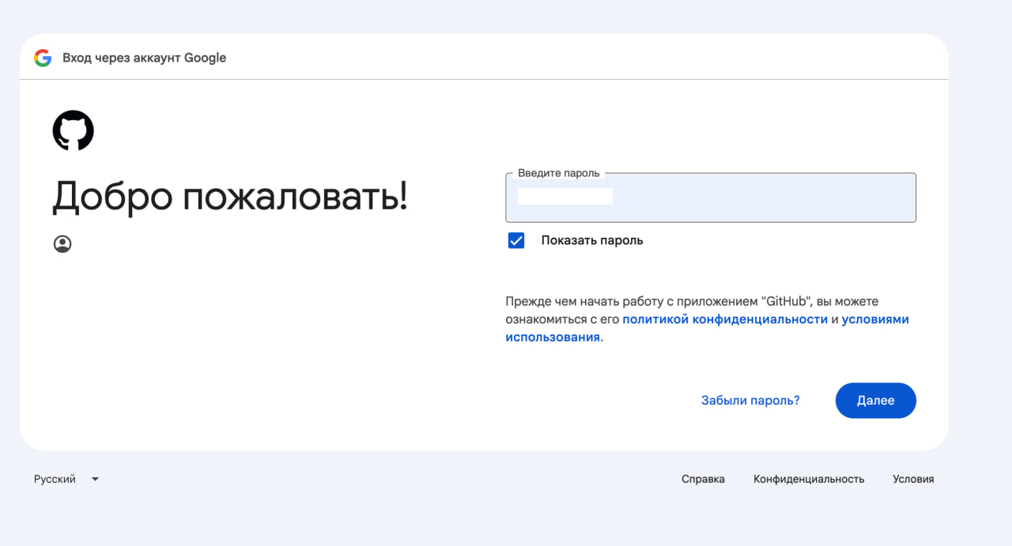
ШАГ 4.6 · GitHub
Разрешаем доступ
GitHub запросит разрешение на доступ через Google. Нажми "Продолжить".
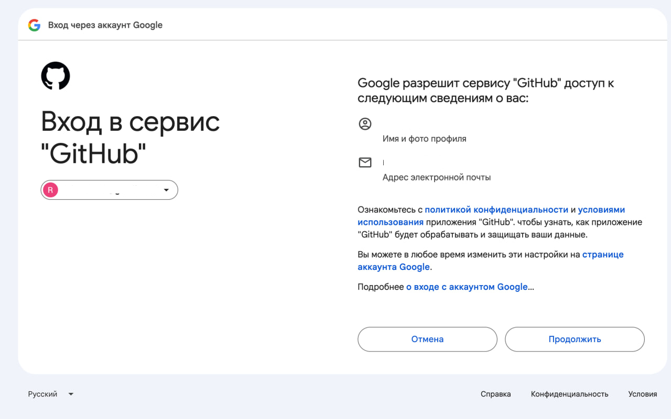
ШАГ 4.7 · GitHub
Задаём имя пользователя
GitHub попросит выбрать username (логин). Введи латиницей без пробелов. Например: ivanov2025
💡 Этот username станет частью адреса твоих проектов: github.com/ТВОЙ_ЛОГИН

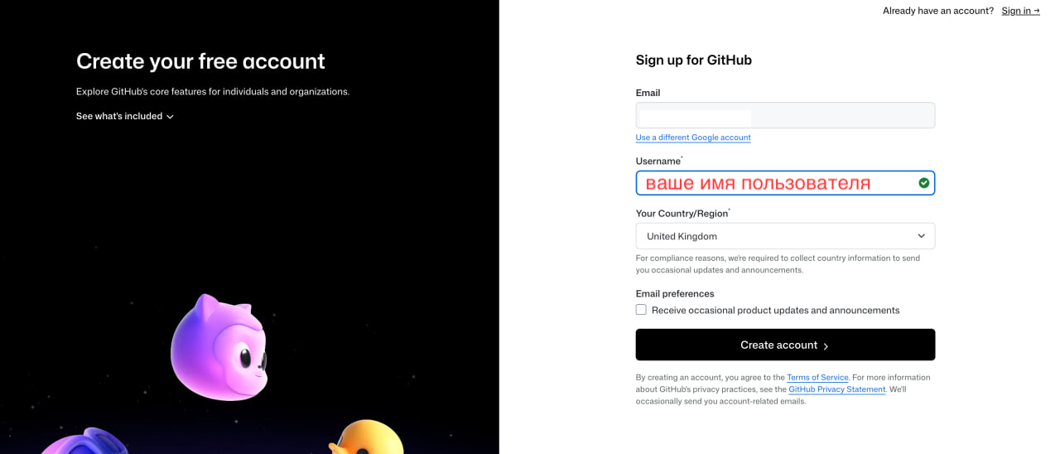
ШАГ 4.8 · GitHub
Проходим проверку (капча)
GitHub попросит решить визуальный паззл для подтверждения, что ты человек. Нажми "Begin puzzle".
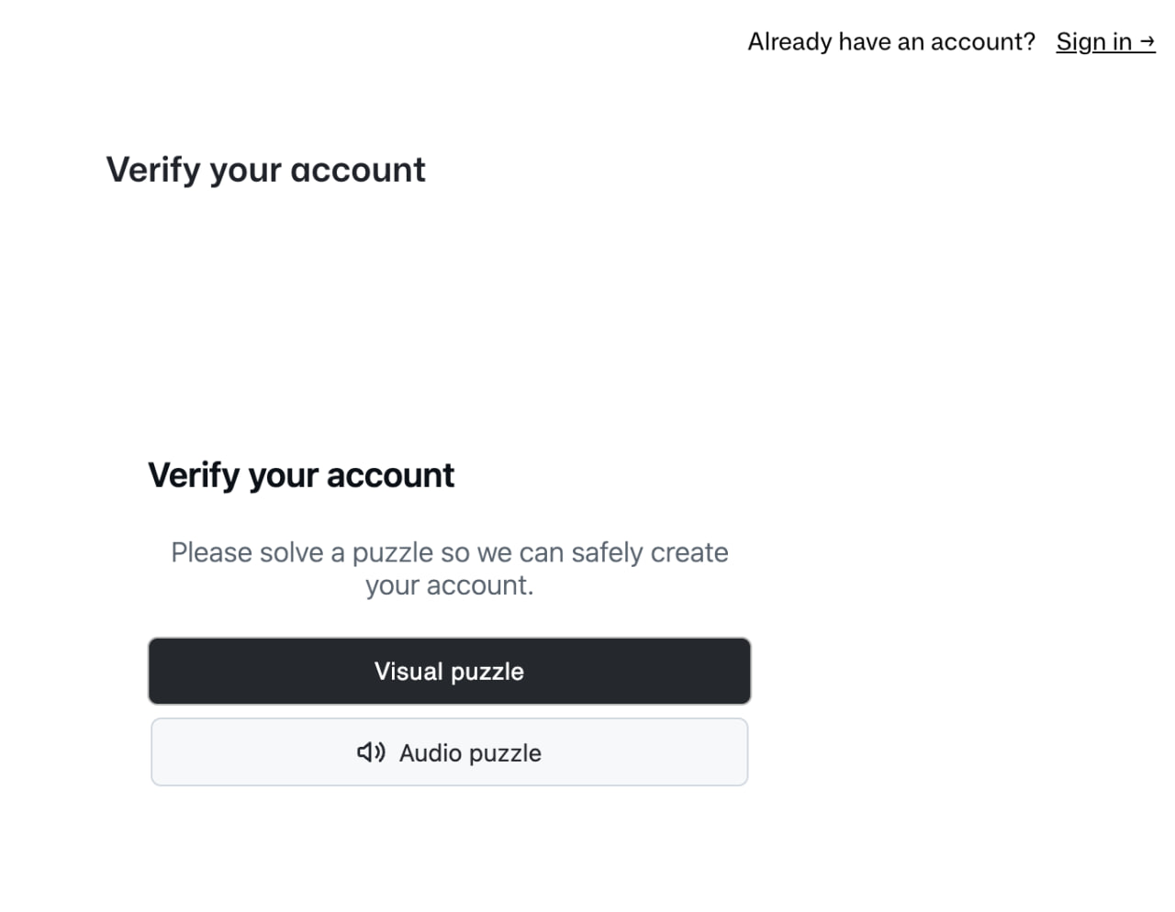
ШАГ 4.9 · GitHub
Решаем паззл
Используй стрелки ← → чтобы выбрать картинку, где провода соединяются с совпадающими иконками. Нажми "Submit".
Паззл может быть из нескольких шагов — продолжай до конца.
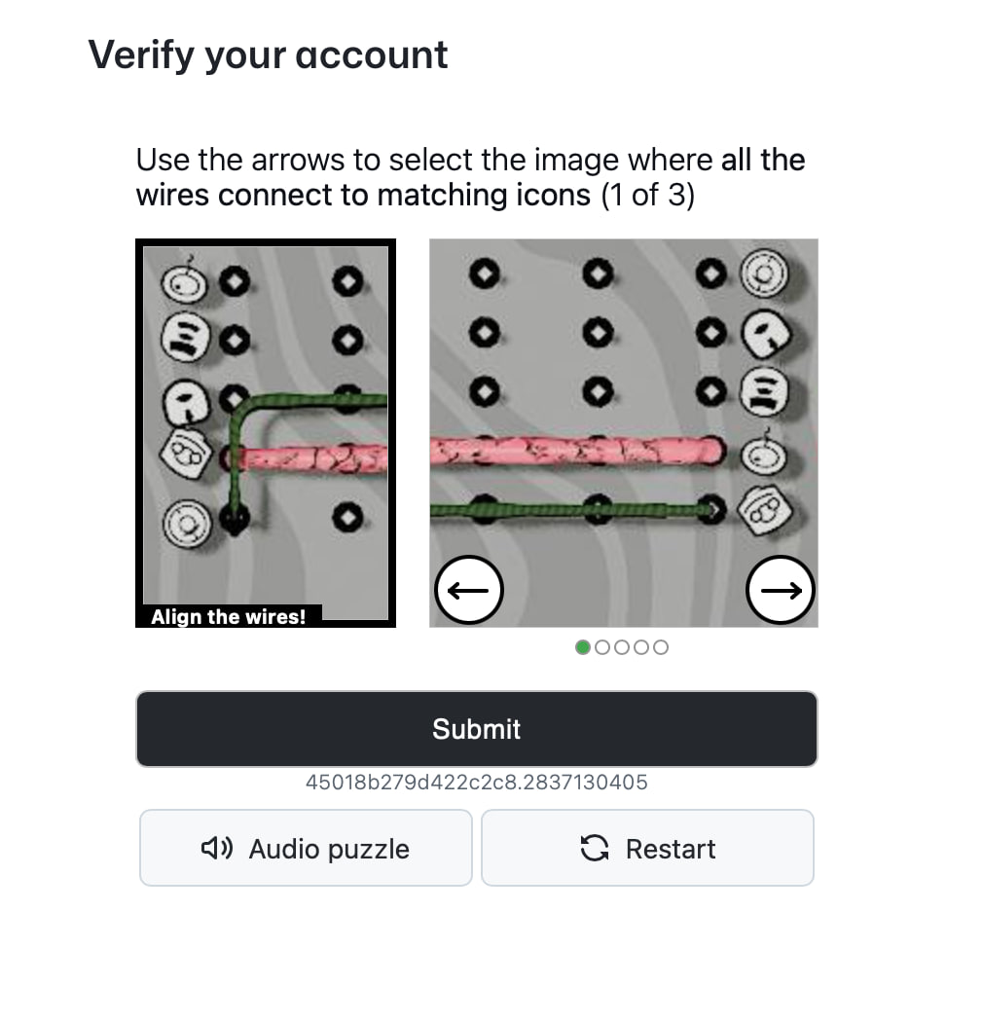
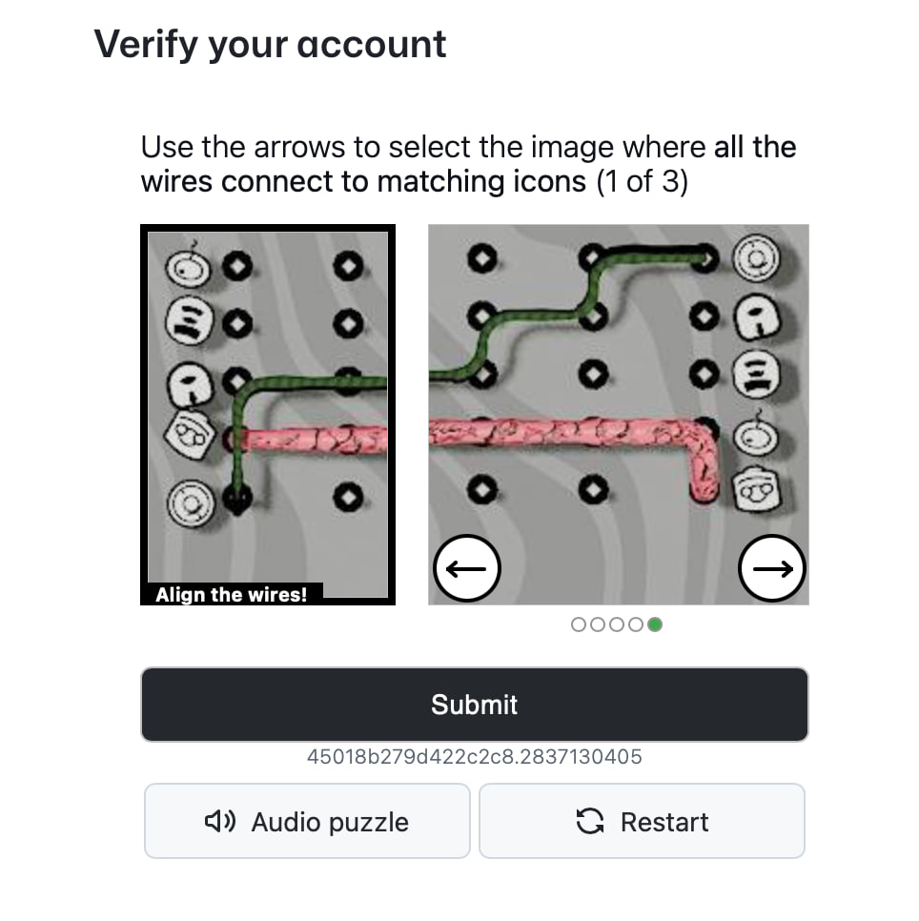
ШАГ 4.10 · GitHub
Готово — ты на GitHub!
Аккаунт создан! Ты на главном экране (Dashboard). Можно закрыть приветственные подсказки.
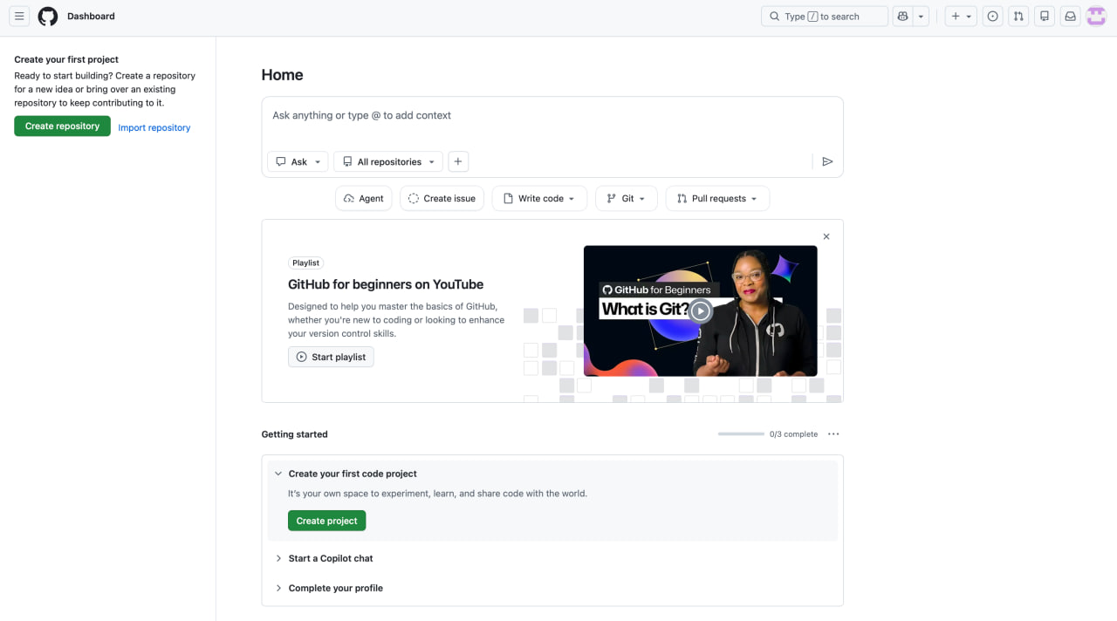
Чекбокс готовности:
☐ Я зарегистрировался/зарегистрировалась в GitHub и вошел/вошла в аккаунт

ШАГ 5 · GitHub Token
Создаём токен для Claude

Токен — это специальный пароль, который ты дашь Claude, чтобы он мог сохранять проекты на GitHub. Без токена Claude не сможет загружать код.

ШАГ 5.1 · GitHub
Открываем настройки
Нажми на аватар (фото профиля) в правом верхнем углу. В меню выбери "Settings".
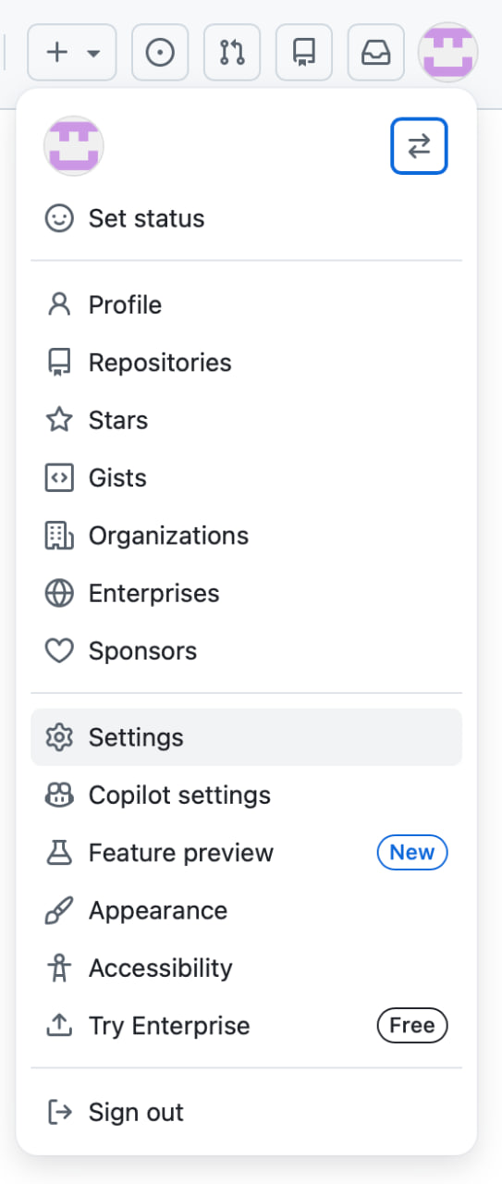
В настройках прокрути вниз до "Developer settings" (самый последний пункт в левом меню) → Personal access tokens → Tokens (classic) → Generate new token → Generate new token (classic).
ШАГ 5.2 · GitHub
Называем токен и ставим срок
В поле "Note" введи название: Claude
В поле "Expiration" выбери "No expiration" — чтобы токен не истёк в неподходящий момент.
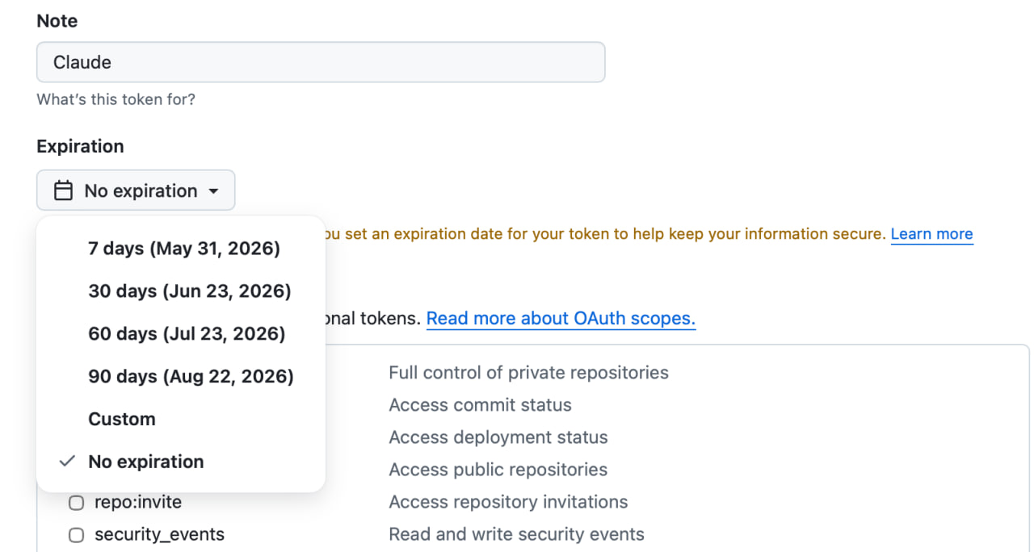
ШАГ 5.3 · GitHub
Выбираем права токена
Прокрути страницу вниз. Поставь галочку напротив "repo" — этого достаточно.
Нажми зелёную кнопку "Generate token" внизу.
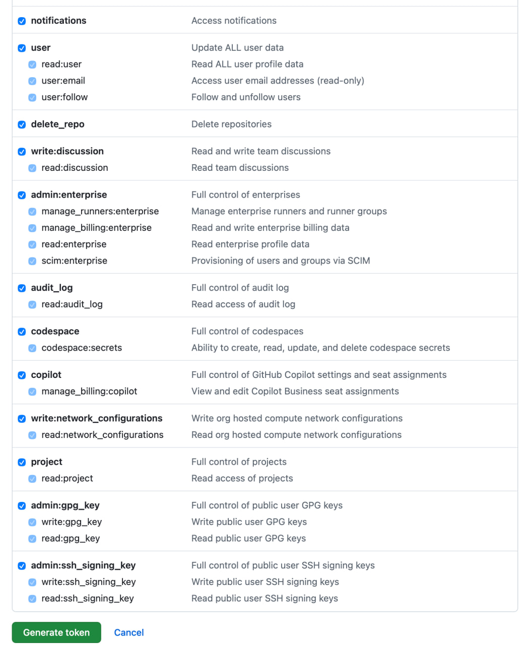
ШАГ 5.4 · GitHub
Копируем токен — это важно!
⚠️ Токен показывается ОДИН РАЗ! Скопируй его прямо сейчас. Если закроешь страницу — придётся создавать новый.

Нажми кнопку копирования рядом с токеном (или выдели текст и Cmd+C).
Сохрани токен в Notes или любом удобном месте.
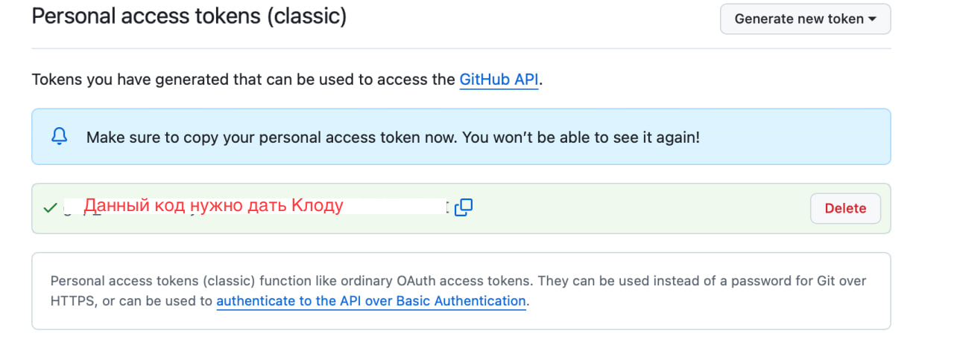
Чекбокс готовности:
☐ Я получил/получила GitHub токен и сохранил/сохранила его

ШАГ 6 · Claude + GitHub
Вставляем токен в Claude Desktop

Теперь нужно сказать Claude, какой у тебя GitHub-аккаунт. Для этого вставим токен прямо в чат.

ШАГ 6.1 · Claude
Открываем Claude Desktop
Запусти приложение Claude Desktop (иконка в Launchpad или папке Программы).
Открой папку GrowVibeProjects в Claude — нажми "Open Folder" или перетащи папку в окно Claude.

ШАГ 6.2 · Claude
Отправляем токен в чат
В чате напиши следующее сообщение (вставь свой токен вместо слов "ВАШ_ТОКЕН"):

Привет! Вот мой GitHub токен: ВАШ_ТОКЕН
Мой GitHub логин: ВАШ_ЛОГИН
Запомни эти данные для работы.

💡 Claude запомнит токен в рамках текущей сессии. Если открыть новый чат — нужно будет вставить снова.

ШАГ 6.3 · Claude
Проверяем подключение
Попроси Claude проверить соединение с GitHub:

Проверь подключение к моему GitHub-аккаунту.

Если Claude ответит информацией о твоём аккаунте — всё работает.

Чекбокс готовности:
☐ Я вставил/вставила GitHub токен в Claude Desktop

ШАГ 7 · Git
Проверяем и устанавливаем Git

Git — система управления версиями. На MacBook она может быть уже установлена. Сначала проверяем.

ШАГ 7.1 · Git
Открываем Терминал
Нажми Cmd+Пробел → напиши "Terminal" → Enter.
Откроется тёмное окно с мигающим курсором — это Терминал.
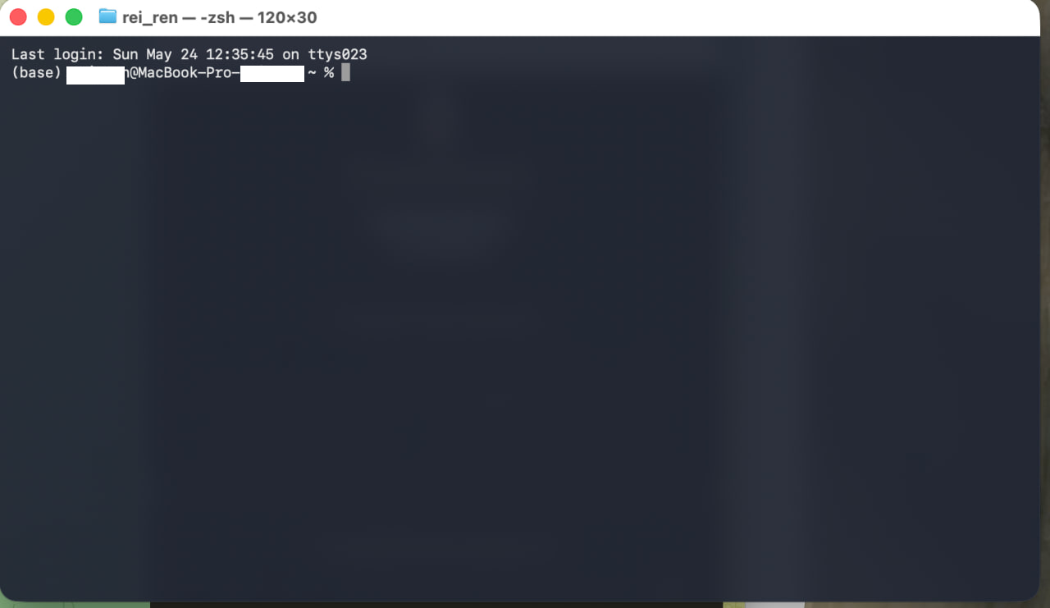
💡 Терминал — это не страшно. Ты просто вводишь текстовые команды, Mac их выполняет.

ШАГ 7.2 · Git
Проверяем, установлен ли Git
Введи команду и нажми Enter:

git --version

Результат А: видишь "git version 2.x.x" → Git уже есть, шаги 7.3–7.7 пропускай!
Результат Б: видишь ошибку "command not found" → идём устанавливать.

Если Git уже установлен — пропусти до финального блока ↓

ШАГ 7.3 · Git
Идём на brew.sh
Git ставится через Homebrew — менеджер пакетов для Mac. Открой brew.sh в браузере.
На главной странице — команда установки. Нажми иконку копирования справа от неё.
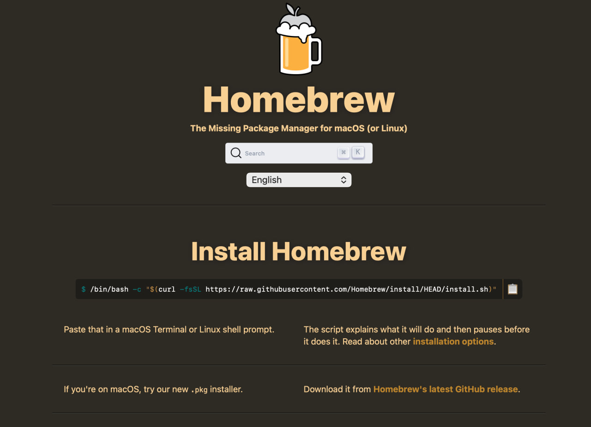

/bin/bash -c "$(curl -fsSL https://raw.githubusercontent.com/Homebrew/install/HEAD/install.sh)"

ШАГ 7.4 · Git
Запускаем установку Homebrew
Вернись в Терминал. Вставь скопированную команду (Cmd+V) и нажми Enter.
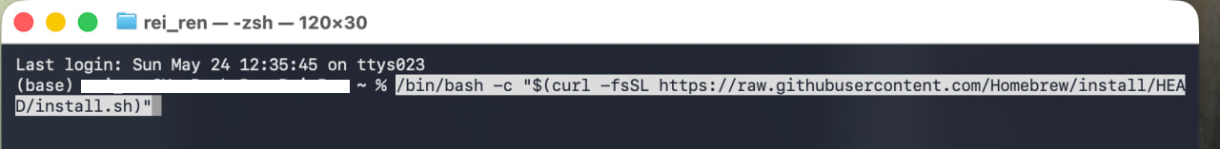
ШАГ 7.5 · Git
Вводим пароль от Mac
Терминал попросит пароль. Введи пароль от своего Mac и нажми Enter.
⚠️ Символы пароля НЕ отображаются при вводе — это нормально! Просто вводи вслепую и нажми Enter.

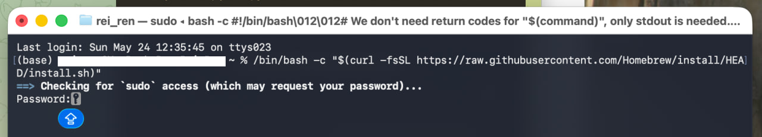
ШАГ 7.6 · Git
Ждём установки Homebrew
Установка идёт 2–5 минут. Строки в терминале бегут — это нормально, жди.
Когда появится "Installation successful!" — Homebrew готов.
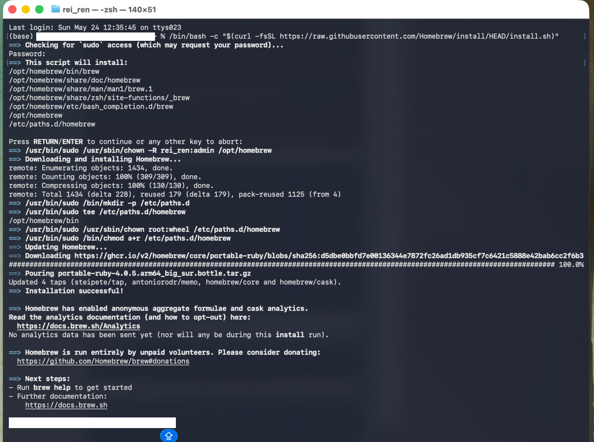
ШАГ 7.7 · Git
Устанавливаем Git
Введи команду и нажми Enter:

brew install git

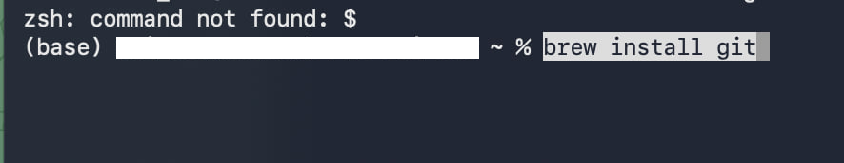
Git установится за 1–2 минуты.
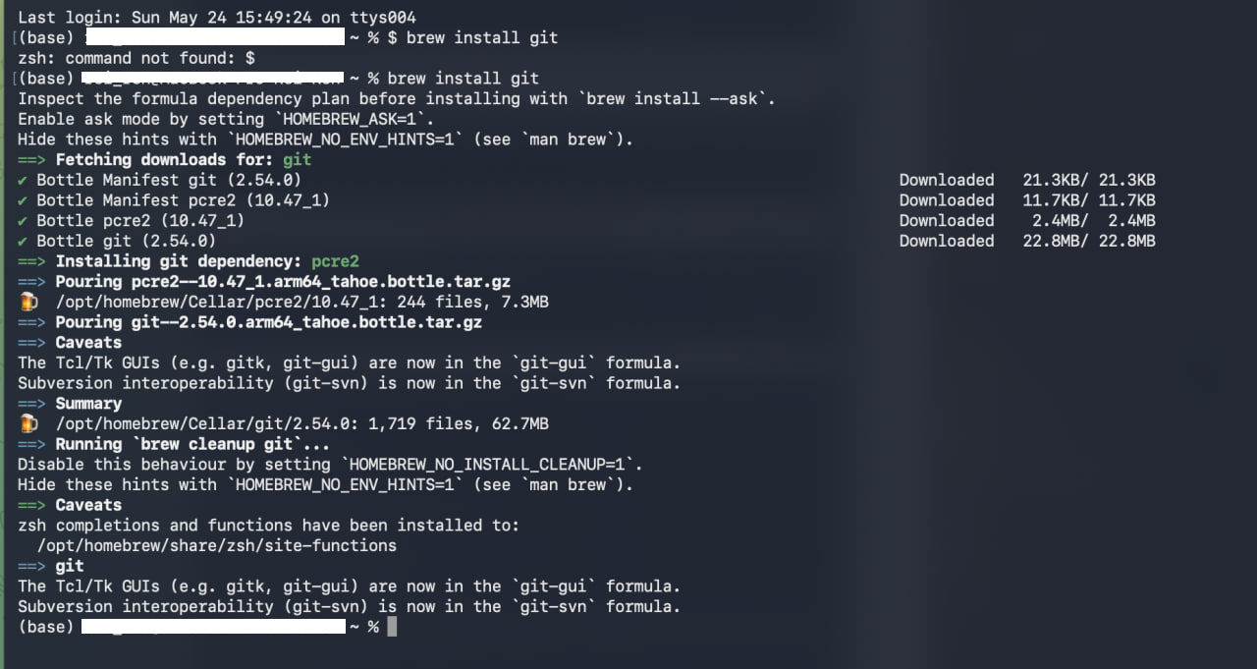
Чекбокс готовности:
☐ Я проверил/проверила Git на MacBook

🎉 Подготовка завершена!
Итоговый чек-лист:
☐ ☑ У меня есть рабочий Google-аккаунт
☐ ☑ Я зарегистрировался в Claude и оформил подписку Pro ($20/мес)
☐ ☑ Claude Desktop установлен на Mac
☐ ☑ Папка GrowVibeProjects создана
☐ ☑ Я зарегистрировался на GitHub
☐ ☑ GitHub-токен создан и сохранён
☐ ☑ Токен вставлен в Claude Desktop
☐ ☑ Git установлен (git --version работает)

На занятии: принеси ноутбук с зарядкой. Открой Claude Desktop и папку GrowVibeProjects.

Вопросы? Напиши организаторам до занятия — поможем разобраться.

